行政院所屬各機關因公出國人員出國報告書
(出國類別：其他)

參加美國紐約聯邦準備銀行訓練課程
「US Economy：Interpreting the Indicators」研習出國報告書

服務機關：中央銀行
姓名職稱：林依伶/辦事員
派赴國家：美國
出國期間：99年10月23日至11月2日
報告日期

目 錄
壹、前言 1
貳、美國經濟之重要指標與預測 2
一、國內生產毛額 2
二、個人消費支出 3
三、貿易流量預測概述 6
四、勞動市場 9
五、民間固定投資 13
(一) 住宅投資 13
(二) 企業投資 13
六、物價 15
(一) PPI 15
(二) CPI 15
(三) PCE Price Index 16
(四) 通膨率行為方程式 19
七、GDP以外的重要景氣相關指標 20
(一) 工業生產指數與產能利用率 20
(二) 製造商及非製造商調查 21
(三) 房市景氣相關指標 22
(四) 景氣循環相關指標 23
八、美國銀行房貸相關指標 23
參、FRBNY對國際經濟情勢的分析重點 24
肆、其他國家之觀測—加拿大央行的貨幣政策 25
伍、結語與建議 26
參考資料： 28

參加美國紐約聯邦準備銀行訓練課程「US Economy：Interpreting the Indicators」研習出國報告書
壹、前言
職奉 准於民國99年10月23日至11月2日參加美國紐約聯邦準備銀行 (Federal Reserve Bank of New York; FRBNY) 於紐約所主辦為期3日之「美國經濟：解讀經濟指標」 (US Economy：Interpreting the Indicators) 研習課程。本次參加成員除本行外，尚包括日本、南韓、香港、泰國、菲律賓、印尼、馬來西亞、印度、紐西蘭、加拿大、德國、瑞士、波蘭、葡萄牙、西班牙、芬蘭、瑞典、墨西哥、巴西、沙烏地阿拉伯、拉脫維亞、克羅埃西亞、羅馬尼亞、約旦、土耳其等25國之代表。
本次研習主題為美國經濟指標之解讀，課程內容除包含各類美國總體經濟指標之編製及意義，同時檢視各指標的時間數列資料與景氣循環關係，目的為藉由各類指標數值及其背後隱含的資訊，觀察美國經濟發展狀況，同時亦說明分析人員如何作出經專業判斷後的總體變數預測結果。此外，主辦單位亦邀請學術機構、民間金融機構之資深經濟學家，以及加拿大央行經濟學家等，分享有關美國經濟資料處理與數據分析和預測的經驗及看法。
本報告共分為四個部分，除前言外，第二部分為美國總體經濟重要指標介紹，內容係綜合本次研習課程重點，分別就國內生產毛額、消費支出、企業投資、進出口與經常帳、以及物價與勞動市場等方面，選取較重要經濟指標說明其編製方法以及意涵。第三部分敍述FRBNY對國際經濟情勢的分析。第四部分為說明加拿大央行如何追蹤及預測美國短期及長期經濟情況。第五部分為結語與建議。
貳、美國經濟之重要指標與預測
一、國內生產毛額
美國國內生產毛額 (Gross Domestic Product; GDP) 的編製與發布機構為經濟分析局 (Bureau of Economic Analysis; BEA)。 GDP為FRBNY關注的總體經濟指標，由於名目及實質GDP與通膨及失業率的相關性高 (但仍無法藉由GDP完全捕捉通膨及失業率之值)，且FRBNY貨幣政策的最終目標為維持物價穩定與極大化就業數量，因此預測GDP對於FRBNY而言極具重要性。
FRBNY對GDP的預測方式，係透過匯集各部門實質經濟活動、勞動市場與通膨情勢等資訊，經專家判斷後得到最後的預測結果，因此FRBNY在總體預測上十分倚賴研究人員的專業判斷，這是因為專業判斷可同時兼顧GDP的變動細節及其他總體變數 (macroeconomic aggregates, 例如: 失業率及通膨率) 的預測。現行一般總體預測模型，例如: 動態一般均衡模型 (Dynamic Stochastic General Equilibrium Model, DSGE)，多變數自我迴歸模型 (VAR) 等多只能協助專業人員進行總體變數的預測，而傳統凱恩斯結構式總體模型因能提供GDP較多的相關變動細節資料，故傳統凱恩斯結構式總體模型仍被FRBNY廣泛使用中，不過也僅是作為FRBNY分析其所得到的專業判斷結果，是否與模型預測結果一致的參考工具。
FRBNY在預測美國GDP或其他重要總體變數時，會參考許多資料，FRBNY將這些資料依其特性以及重要性的差異進行以下的分類:
- 目標資料 (Goal data) : 即貨幣政策所釘住的總體經濟目標，包括就業人數、通膨率以及GDP。
- 源頭資料 (Source data) : 這些資料是BEA用來估計當季GDP及其組成分子的來源，例如: 每月發布的個人消費支出，為其估計當季消費支出的重要資訊來源。其它重要的源頭資料，尚包括: 零售商銷售量、企業存貨量、企業投資量、貿易量、消費物價指數以及生產者物價指數等。
- 指標資料 (Indicative data) : 此類資料的特性為，有助於總體分析人員判斷GDP或GDP構成項目的目前走勢，例如: 工業生產指數、工作時數以及製造商調查等，為衡量GDP目前走勢的重要參考指標。
- 預期性資料 (anticipatory/model data)： 可提供有關GDP或貨幣政策最終目標之未來變動趨勢的有用資訊。預期性資料包括個人所得、商品價格及利率等。
FRBNY研究人員大部分的工作為對當季GDP進行預測 (nowcasting)，藉由新公佈的資料，將預測用的試算表更新以反應新的資訊，並由計量模型的估計結果協助進行下列的專業判斷: 新資料所隱含的當季GDP數值是否不同於過去的預測，以及未來GDP和各部門實質經濟活動的走勢，是否與過去的預測有所不同等判斷問題。
二、個人消費支出
美國個人消費支出占其GDP比重高達70% 以上，且消費支出的變動是美國景氣波動主要來源之一，因此，掌握個人消費支出動向是預測GDP走勢的關鍵。FRBNY在消費資料分析方面，主要可分為六個一般化的分析形式 (也可適用在其他有興趣的總體資料上)，包括:
- 國民所得會計帳: 係用於分析消費支出占GDP的比重隨時間的變動或趨勢，以及其他相關總體變數與消費支出的關係。
- 預測消費支出的經驗法則: 根據消費支出的經驗法則，影響消費支出的主要總體變數為可支配所得。同時，實質零售銷售 (零售銷售額除以消費物價指數) 亦可以捕捉消費對GDP的貢獻趨勢 (圖1)。故分析人員通常藉由二種以上的經濟指標來預測消費支出，包括工作時數、每小時薪資，以及實質零售銷售等指標，其中，工作時數以及每小時薪資一般作為所得的代理變數。然而在分析資料時需注意美國公布的數列經常為季調後年增率，而非原始數據。
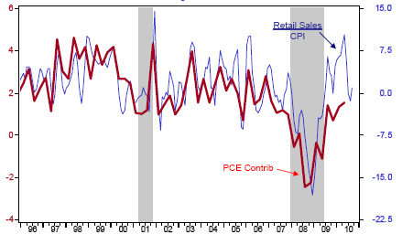
圖 1 美國實質個人消費支出占GDP與汽車及零件零售銷售額年增率

(%)
(%)
資料來源：BEA。
實質汽車與零件零售銷售額年增率(左軸)
實質個人消費支出占GDP年增率(右軸)

- 消費支出組成項目的資料分析: 消費支出的波動是影響美國景氣波動的關鍵，然而消費支出資料為季資料，因此為即時預測需要，可從構成消費支出的組成分子 (月資料) 進行分析，例如: 零件與汽車銷售額，以及個人消費支出。根據歷史資料顯示，消費支出波動的主要來源為商品支出，而帶動商品支出波動的主要來源為耐久財的波動，因此分析耐久財的消費支出資料對於判斷景氣有很大的幫助，其中因零件與汽車銷售額較個人消費支出提早2週公佈，故零件與汽車銷售額可作為預測個人消費支出的指標。
- 趨勢分析: 係指在估計消費物價膨脹率時，由於消費者物價指數包含食物以及能源兩個波動較大的項目，因此在做消費物價膨脹率的趨勢分析時，通常以去除食物以及能源兩要素的核心物價指數，來作為預測通膨率的基礎。
- 領先指標: 領先指標必須具備協助研究者抓到總體經濟活動轉折點 (turning points) 的特色，而房市狀況不僅為營建資料中的領先指標，也是總體支出的領先指標之一，因為購屋行為其背後往往隱含消費信心增加。可代表房市景氣的指標包括，住宅建築年增率、建築許可 (Housing Units Authorized) 年增率、房貸占個人可支配所得、空屋總數以及房屋淨值貸款金額 (Home Equity Loans) 等。根據美國相關房市景氣指標分析顯示，住宅建築年增率約可領先非住宅建築年增率12個月; 建築許可年增率約領先實質個人消費年增率3個月 (圖2及圖3); 房貸占個人可支配所得之比例在最近5年
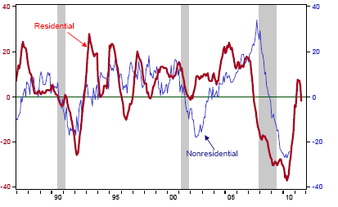
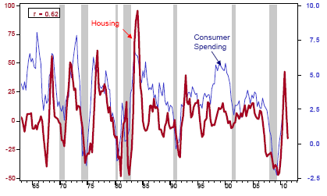
資料來源：BEA。

圖 2 美國住宅建築與非住宅建築年增率

(%)
(%)
住宅建築年增率
非住宅建築年增率

圖 3美國建築許可與實質個人消費支出年增率

(%)
(%)
實質個人消費支出年增率
建築許可年增率

約為90%; 美國空屋總數 (vacant homes) 的數據在近幾年呈現持續上升，此外，房屋淨值貸款金額與企業對未來前景走向幾乎一致。
- 迴歸模型分析: 為了進行計量上的分析，必須建構迴歸模型，例如: 探討貨幣政策及財政政策等改變對消費行為的衝擊為何? 家計部門的財富變動對消費或儲蓄的影響等，由於這些因素的影響層面複雜，因此須透過模型來分析變數變動量及方向。此外，重大危機的發生 (例如: 金融海嘯) 可能使資料產生結構性的變動，因此模型設定應包含結構性變動的設定。
三、貿易流量預測概述
淨輸出的定義為輸出減去輸入，淨輸出為構成GDP的組成份子之一，根據美國的淨輸出資料有以下重點: (1) 美國淨輸出約自1980年以來至今皆呈負值，即輸入大於輸出額; (2) 美國近幾年的經常帳赤字相對於金融海嘯發生之前 (約於2004-2007年) 已有改善 (圖4) ; (3) 美國輸
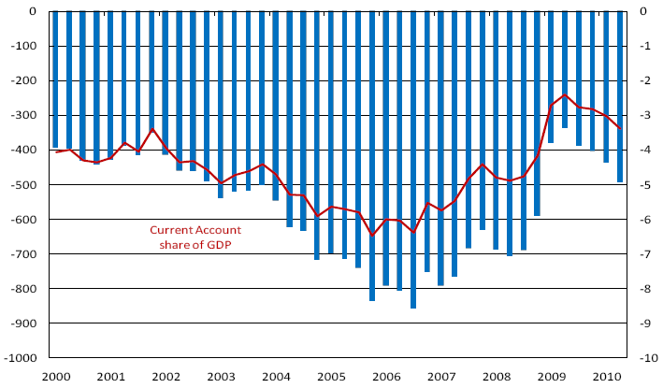
圖 4美國經常帳赤字與經常帳占GDP比例
經常帳(十億美元)
經常帳占GDP比例
資料來源：BEA。
經常帳占GDP比例

出及輸入的季增率波動極大; (4) 就美國近幾年來進出口商品資料而言，占美國出口最大宗的為資本財，而消費商品則占其進口的最大宗。
為建構貿易模型，FRBNY依輸出和輸入結構分別設定六條方程式，在輸入方面有油品、非油品以及服務輸入的三條方程式; 在輸出方面則有農產品、非農產品以及服務輸出的三條方程式。關於解釋變數設定上的主要考量為: 影響輸入量的主要因素為美國國內需求，以及進口價格相對於美國核心CPI之值; 影響輸出量的主要因素為經貿易權數調整後的國外所得，以及實質有效匯率。關於貿易權數的設定部分，係依據美國主要五個貿易對手國來設定，其中2009年主要貿易對手國為歐元區、日本、加拿大、中國大陸以及墨西哥。資料來源部分，輸出入的商品及服務以及國內所得的資料來源為BEA; 匯率及CPI資料來源為FRB及Haver Analytics; 國外所得資料來源為國際清算銀行(Bank for International Settlements, BIA) 及IMF。
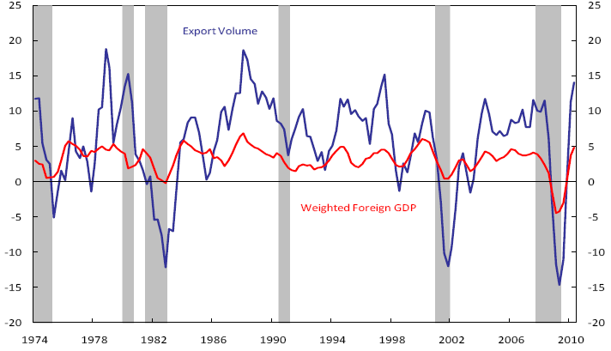
在預測所需的主要外生變數設定包括: (1) 國外所得以及國外消費物價指數: 兩外生變數數值的設定以FRBNY以及新興市場 (Emerging Markets) 的研究報告中的預測數值為準。 (2) 國內需求部分: 以Dick Peach的國內需求預測報告為準 (3) 匯率: 係假設美元趨於貶值 (假設美國為使其經常帳改善需藉由美元貶值達成)。 (4) 油價與油量: 係依據油價的期貨價格，以及美國能源部 (Department of Energy) 公布的短期能源預測報告為主。根據美國1974-2010資料顯示，經貿易權數調整後的國外所得其變動率雖小於輸出變動率，但兩者趨勢大約一致。此外，國內需求的變動率同樣也小於非油品進口的變動率，但趨勢仍一致（圖5及圖6）。
圖 5 美國輸出與國外所得變動率

輸口季變動率
加權後國外所得季變動率
(%)
(%)
資料來源：BEA; BIS與IMF。

(%)
圖 6美國國內需求與非油品進口變動率

非油品進口季變動率
國內需求季變動率
資料來源：BEA。

(%)

此外，FRBNY分析人員透過每個月國際收支帳項目的更新、經由新的資訊調整對國內及國外需求的預測，以及隨時注意貿易市場上的各種衝擊，來調整其每月對貿易流量的預測值。FRBNY的估計結果顯示，美國淨輸出未來路徑走向主要決定於，國外經濟的復甦腳步是否快於美國經濟。
四、勞動市場
有關美國勞動市場較重要調查報告以及指標包括: 每月就業報告 (Monthly Employment Report )、工作缺工量與離職人數 (Job Openings and Labor Turnover)、失業保險給付、勞動成本指數 (Employment Cost Index) 以及勞工生產力等項目。以上官方統計數據主要發布機構為美國勞工統計局 (Bureau of Labor Statistics; BLS)。
首先，在每月就業報告中有兩個較重要的統計資料，分別為薪資調查 (Payroll Survey) (或稱為機構調查(Establishment Survey) )，以及家計調查報告 (Household Survey)。在薪資調查報告中，以平均每週工作時

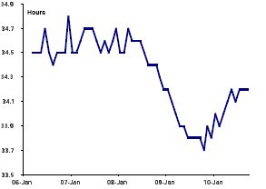
小時
資料來源：BLS。
圖 7 美國平均每週工作時數

數、平均時薪 (Average Hourly Earnings) 以及生產時間指數 (Index of Production Time) 為重點觀察指標。美國於2008年因金融海嘯而發生景氣衰退，平均每週工時的數據也同樣在2008年開始出現下降趨勢，且在2009年底左右開始回升，但尚未回至金融海嘯前的水準 (圖7)。此外，使用平均時薪資料分析勞動市場狀況時，需注意該資料有以下缺點: 未包含勞工薪水以外的報酬、無固定權數以及因為加班費造成資料的扭曲等。在家計調查報告中，以失業率、長期失業人數 (失業期間大於27週) 為較重要的指標，其中，近兩年來美國長期失業人數占失業人數之比率大幅攀升，此隱含美國勞動市場可能面臨較大的結構性失業。
在缺工量與離職人數統計數據上，可以藉由 (1) 勞工離職人數與僱用人數的關係，以及 (2) 失業率與缺工率構成的Beveridge Curve，來分析勞動市場的失業型態以及原因，其中Beveridge Curve描述長期均衡下失業率與缺工率的關係。廠商提供的缺工量主要受到以下因素的影響: 勞資雙方配對成功率 (負向)、員工離職率 (正向) 以及市場景氣 (正向) 等因素。而失業率的主要影響因素及其影響方向為: 勞資雙方配對成功率 (負向)、員工離職率 (正向) 以及市場景氣 (負向) 等因素。因此，在配對成功率以及員工離職率不變，且勞動市場為長期均衡的情況下，缺工率與失業率應呈負向關係，因為景氣好時失業率低而缺工率高，反之景氣差時失業率高而缺工率低，使得Beveridge Curve為負斜率曲線。
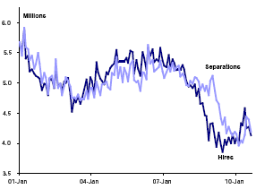
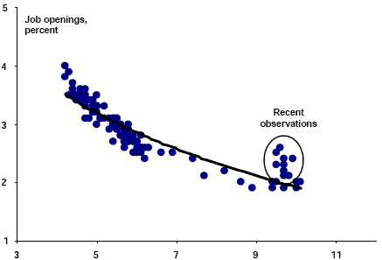
根據圖8呈現的勞工離職人數與僱用人數的關係，可發現美國自2008年以來雖然離職率下降，但因為勞工僱用率下降更多，因此失業率無法回降。而由圖9的Beveridge Curve曲線，則可以看出近幾年來 (2009年9月至2010年8月) 美國失業率與缺工率呈同時增加而非負向關係的情況，此可能隱含美國勞工市場失業率較高的原因，係與勞資雙方配對摩擦以及產業結構發生改變有關。
資料來源：BLS。
圖 8 美國勞工離職人數與僱用人數
離職人數
僱用人數
百萬人
圖 9 美國Beveridge Curve
失業率(%)
缺工率(%)
最近幾年觀察值

圖 10每週首次申請失業保險給付的人數

千人

資料來源：BLS。

關於失業保險給付，當每週首次申請失業保險給付的人數大量增加時，其最終結果將減弱消費意願與消費支出，影響所及，將使企業削減生產與投資，因此觀察每週首次申請失業保險給付的走勢可判斷目前經濟情勢。由圖10，可得知在美國經濟情況尚佳時 (2007年至2008年上半年前) ，每週首次申請失業保險給付的人數大約為金融海嘯發生以後的三分之一，而目前申請人數則呈現趨勢未明的擺盪狀況 (hanging out)。
在勞動成本指數上，由於該資料特性係包含勞工薪資以及薪資以外之報酬，且有固定權數 (可以避免因為職業轉換造成的扭曲) 以及不會因加班費而發生扭曲，因此在分析勞工報酬時，勞動成本指數相對於平均時薪為較佳的指標。而勞動生產力指標主要反映總體勞動生產效率之大小，其數據可由產出 (Output) 除以勞動投入 (Labor input) 獲得。至於平均每小時勞動報酬，係計算企業僱用每一勞動工時的平均總成本 (含工資、紅利、履行的股票選擇權等直接成本及給付員工健康保險、社會保險與私人退休基金等間接成本)。平均每小時勞動報酬可作為預估個人所得成長的指標，因將該指標除以勞動生產力，則可估算單位產出勞動成本。
五、民間固定投資
觀察GDP的組成項目從支出面來看，GDP的貢獻來源包括，消費、企業投資、住宅投資、存貨變動、淨輸出以及政府投資，其中存貨變動、企業投資以及住宅投資構成民間投資項目，而住宅投資及企業投資 (包含建物和企業設備與軟體投資) 又構成民間固定投資項目，有關美國民間固定投資之重要參考指標，簡述如后。

(一) 住宅投資
美國住宅投資項目可區分為單一住家建物 (single family structures)、多住家建物 (multi family structures) 及其他建物 (other structures)，其中根據美國2010年第2季資料，單一住家建物比重占住宅投資達30% 以上。在分析住宅投資表現時，每月的新屋開工 (Housing Starts)、營建許可 (Housing Permits)、新屋銷售 (New Residential Sales)、中古屋銷售 (Existing Home Sales) 與營建支出 (Construction Spending) 等資料均為觀察重點。其中，以BEA在每月中公布的新屋開工與營建許可兩項統計指標最受重視。由於美國房市部門的經濟活動領先其他部門，因此營建許可為美國經濟諮商局 (The Conference Board) 所公佈的綜合領先經濟指標 (Composite Index of Leading Economic Indicator) 中的構成項目。以上官方統計數據主要由BEA 發布。

(二) 企業投資
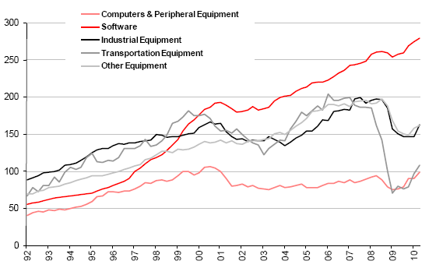
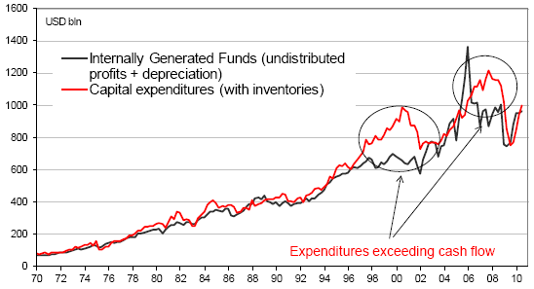
企業投資中的設備與軟體投資項目包含，資訊處理設備及軟體、工業設備、運輸設備及其他設備。觀察美國企業投資金額的長期趨勢走向，在2008~2009年景氣衰退期間，企業投資項目中的運輸設備投資金額亦呈急遽下滑，與美國當時景氣呈衰退的走勢相符 (圖11)。影響企業投資金額多寡的面向包括，投資誘因、投資需求面以及資金來源等。因此欲判斷企業投資未來趨勢需收集上述面向的相關資料，與投資誘因有關的資料為BEA 發布的公司利潤 (Corporate Profits) 資料，根據過去資料顯示，公司利潤的走勢與固定投資的走勢大致同向; 而投資需求面的指標則有產能成長率 (Capacity Growth)，產能成長率愈高則投資成長率通常也愈高; 此外，由於美國企業投資資金來源主要包括公司本身盈餘以及向外融資，因此與投資資金來源有關的指標為未分配盈加上折舊 (undistributed profits + depreciation)，不過有時候美國企業的投資支出會超過內部資金來源許多，特別是在景氣衰退期間，此可能顯示企業即使在景氣衰退時仍以向外融資方式來維持固定的投資支出，例如1997年至2002年，以及2006年至2008年皆有此種情形 (圖12)。
圖 11美國企業投資-軟體與設備投資金額趨勢

資訊處理設備
工業設備
軟體
運輸設備
其他設備
十億美元
資料來源：BEA。
圖 12 美國企業投資金額與投資資金來源

資料來源：SOCIETE GENERALE。
十億美元
內部資金
投資支出
投資支出超過內部資金來源

六、物價
在美國物價統計方面，較重要的相關指數包括：生產者物價指數(Producer Price Index, PPI)、消費者物價指數 (Consumer Price Index, CPI)與個人消費支出物價指數 (Personal Consumption Expenditures Price Index, PCEPI) 。 其中，PPI與CPI均由BLS調查公布，而PCEPI則由BEA發布。

(一) PPI
PPI其總指數的編製方式係匯總以下三種生產階段的物價水準: 製成品 (finished goods)、中間財 (intermediate materials, supplies and components )、及原物料 (crude materials for further processing)。其中製成品係指生產者將商品運送至大盤商或零售商前完成製造階段時的成本價格，製成品的用途除作為消費商品外，尚包括投資財商品。製成品指數以及其組成項目最受金融市場所重視。由於食物及能源價格波動過大，且其占製成品與中間財的權重分別約40% 以及23%，所以總體分析家通常以扣除食物及能源價格的核心PPI為分析重點。

(二) CPI
CPI為衡量一籃子消費者購買的商品及服務的平均價格。同樣的，由於食物以及能源價格占美國CPI權數約為22.6%，因此其波動較大的特性對於CPI的短期趨勢預測有很大的影響，因此經濟學家多半較關心核心CPI 。
CPI與PPI編製內容的不同處主要有: (1) CPI的資料來源為零售價格，而PPI的資料來源為生產面，因此PPI並未包含零售商加價、運送
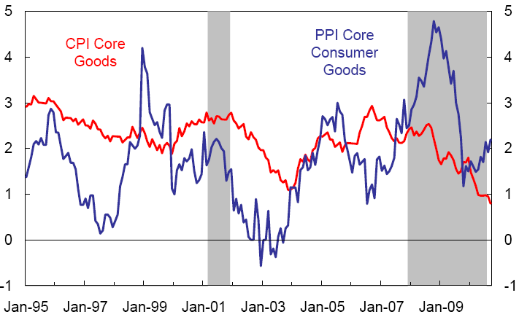
Core PPI
Core CPI

(%)
(%)
資料來源：BLS。
圖 13 Core CPI與Core PPI的年增率

商品至零售商店之成本以及商品服務的成本。(2) 製成品中的投資財商品其價格變動相對劇烈，例如: 輕型卡車 (light-weighted trucks) 的價格波動。因此，雖然核心PPI變動與核心CPI通膨二者的時間數列走勢大致相同，但核心PPI的變動通常較核心CPI劇烈，使得兩者之間的相關性並不太強烈 (圖13)。此外，由於PPI的公布時間通常較CPI提前1-2天，因此PPI可為CPI的預測提供新的資訊。

(三) PCE Price Index
PCEPI為另一種衡量消費者物價膨脹率的指數，該指數計算來源為消費者或非營利團體所購買最終的商品及服務的價格。美國的PCEPI資料由BEA在每月的個人收入支出報告及每季的GDP數據發布時加以揭露。
近幾年來，去除食物以及能源價格的核心PCEPI逐漸受FED所重視。不同於CPI所採的一籃子商品及服務的種類或權數是根據對家計部門的調查，主要衡量家計單位直接支出成本; PCEPI所採的商品及服務種類及其權數是根據企業銷售的調查，除了衡量消費者的支出成本，也將因消費者行為而衍生的支出納入統計項目裡，此不同點主要表現在醫療支出成本的衡量，其中，第三方為消費者給付的醫療費用與補助亦納入PCEPI中。此外，PCEPI與CPI的各類商品權重也不同，較大的不同處在於，房屋所有人的設算租金在PCEPI所占的權數僅為CPI的一半，而醫療項目權重在PCEPI則較CPI高出許多。因此，PCEPI與CPI兩個時間序列其行為表現不同的原因，主要歸因於醫療支出成本上的衡量方式以及所占權重的不同。
除了消費籃子內的商品內容以及權數的不同，PCEPI 與CPI另一個不同點是，美國CPI統計是以固定權數 (即以基期購買組合為權數計算來源) 計算的拉氏價格指數為基礎，而PCEPI編製方法是採連鎖權數 (chain-weight) 的費雪理想 (Fisher ideal-type) 價格指數來衡量價格變動，係採用兩個不同的固定權數 (即當期及基期的消費組合同時為權數計算來源) 指數變動的平均值，此兩個權數來源是根據過去及現在的消費形式，因為當價格變動時，消費者的購買習慣也會跟著改變 (此即支出行為的替代效果)。相較於CPI採固定權數的拉氏價格指數，PCEPI的統計已考慮消費者會因相對價格變動而改變支出行為的替代效果，因此可以避免CPI因採拉氏價格指數而高估生活成本的偏誤。PCEPI與CPI在編製上的相異處參見表一。

表一 CPI與PCEPI編製方式比較
指數 |  | CPI |  | PCEPI
權重 |  | 採固定權重的價格指數  (可能高估生活成本) |  | 採連鎖權重的價格指數  (可反映因相對價格變動而改變支出行為的替代效果)
調查  範圍 |  | 消費者調查 |  | 主要為企業銷售調查
 | 公布頻率與公布時間 |  | 每月結束後2-3週 |  | 每月結束後4週及每季GDP數據發布時加以揭露
商品權數內容差異 |  | 醫療項目：PCEPI的醫療權重較CPI高  住宅項目：CPI房市權重較PCEPI高。
資料來源：FRBNY; BLS.
根據上述CPI與PCEPI的不同處，由PCEPI計算而得的物價膨脹率通常較CPI所得的物價膨脹率低，然而兩者數值的相對大小有時仍隨時間改變，例如2008年至2010年，以PECPI為基礎的物價膨脹率出現高過以CPI為基礎的物價膨脹率 (圖14) 的情況，其主要原因為房價的下跌，且房價的權數在CPI 中占較高比例的緣故。
CPI與PCEPI何者為較適合的價格指標? 就以衡量生活成本而言，PCEPI應是較適當的指標。然而，就統計資料特性而言，PCEPI的公布的數值常於日後會有較大的修正可能性，而CPI則從未發生修正過，因此，根據CPI計算而得的通膨率在貨幣政策上，仍具有一定的參考價值。

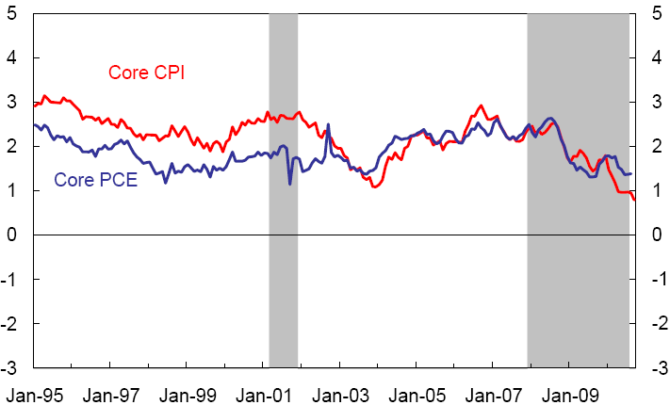
資料來源：BLS。
圖 14 Core CPI與Core PCE的年增率
(%)
(%)

(四) 通膨率行為方程式
通膨率主要由4項因子決定，分別為: 前一期通膨率、需求面變數、供給面變數以及生產成本和價格之間的轉嫁 (pass-through) 關係。以下分別闡述各變數影響通膨率的理論基礎。
- 前一期通膨率: 前期通膨率會影響本期通膨率，使得本期通膨率得以漸進方式偏離前期通膨率，其理論基礎主要有兩個: (1) 民眾對通膨預期係採適應性的調整; (2) 工資以及價格合約的存在。
- 需求面變數: 在失業率等於自然失業率的情況下，實際通膨率即為預期通膨率，使預期通膨率不會上升或下降，故此時的失業率被稱為非加速通膨失業率 (NAIRU: Non-accelerating Inflation Rate of Unemployment )。因此導引通膨率變動的需求面變數來源為: (1) 實際產出相對於潛在產出水準值; (2) 實際失業率相對於NAIRU水準值，以及 (3) 實際產能利用率相對於潛在產能利用率的大小。
- 供給面變數: 通膨率亦可因企業成本的變動而被拉動。來自供給面衝擊一般包括: (1) 進口價格的變動，以及 (2) 食物及能源等要素價格的變動。
- 轉嫁能力: 即廠商將成本變動部分轉嫁於消費者的能力，成本變動來源包括員工薪資以及進口價格等。
因此，一個簡化的通膨估計式可以下形式表示:
其中，$U_{t−1}$為前一期失業率，用以捕捉景氣循環對通膨的影響; $π^{\text{imp}}−π$為進口物價膨脹率減去通膨率，用來衡量供給面衝擊對通膨率的影響; 而$π−Δw+λ∗$為通膨減去工資上漲率及其他生產成本變動率，用以捕捉廠商的邊際利潤大小 (受轉嫁能力影響) 對通膨率的影響。
七、GDP以外的重要景氣相關指標
GDP雖然代表總體經濟之生產與消費活動的最終結果，是評估總體經濟表現最重要的指標，然而統計GDP需要花費較長的時間，因此總體分析家仍需要其他相關指標來即時判斷目前的經濟動態。

(一) 工業生產指數與產能利用率
由聯邦準備理事會 (Federal Reserve Board; FRB) 每月公布。雖然工業部門占美國GDP的比例逐漸縮小，但工業部門的產出波動仍為美國GDP主要變動來源之一 (圖15)。產能利用率為測試商品通膨壓力的指標，根據歷史經驗，當產能利用率達85%時，即代表高通膨將來臨的。不過根據過去資料顯示，工業生產指數與GDP走勢，以及產能利用率和通膨走勢雖有關係但皆不緊密。
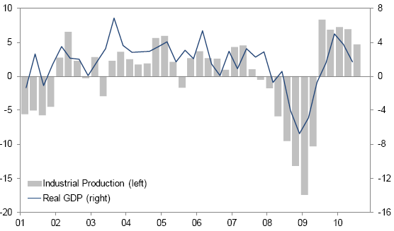
工業生產指數(左軸)
實質GDP (右軸)
圖 15美國工業生產指數與實質GDP年增率

(%)
(%)
資料來源：FED。

(二) 製造商及非製造商調查
供應商管理機構 (The Institute for Supply Management; ISM) 在每月第一個營業日公布上月的製造商情況調查，其中以ISM的製造商調查報告最受各界重視。調查項目包括：新訂單、製造產量、僱用員工、供應商交貨速度、存貨週轉、進出口訂單、未交貨訂單等，其調查內容為各企業對以上各項目的看法 (較上個月好或不好或持平)。其中，前5項與製造商的採購有關，ISM將這5項以不同權重加權來計算擴散指數 (diffusion index) 得到PMI值，若超過50% 即表示製造業部門在這個月經濟情況是擴張的。非製造商情況其調查內容包括，企業活動、新訂單、僱用員工、供應商交貨速度等，ISM將此4項以相同權重計算非製造商指數 (Nonmanufacturing Index, NMI)，NMI中的僱用員工指數是薪資預測的良好指標。

(三) 房市景氣相關指標
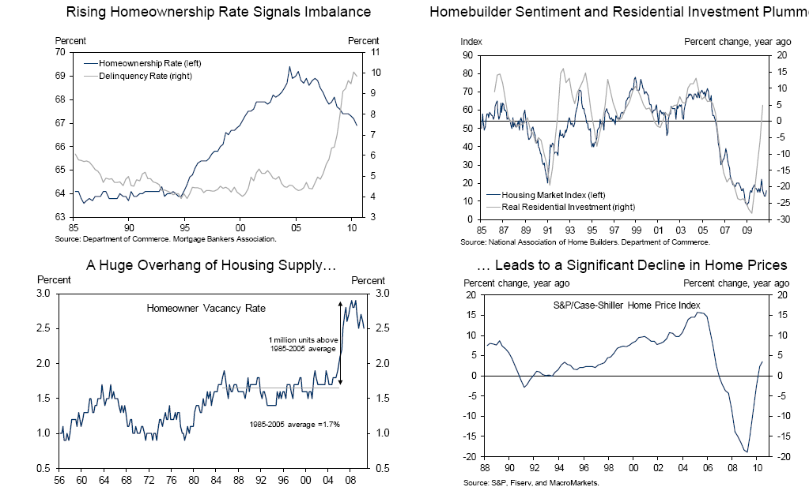
包括美國全國住房建築商協會的住房市場信心指數 (NAHB housing market index)、S&P/Case-Shiller全美房價指數、自有住宅空置率 (homeowner vacancy rate)、房貸違約以及法拍屋比率 (delinquency and foreclosure rates ) 等。其中，NAHB房屋住房市場信心指數主要呈現營建業對目前房市的看法以及願景。近幾年來美國房貸違約率、自有住宅空置率的攀升以及住宅投資的下降皆與實際的房市衰退情況相呼應 (圖16)。上述統計資料主要來源為美國商務部 (Department of Commerce)。
自有住宅率(左軸)
房貸違約率(右軸)
NAHB住房市場信心指數與住宅投資年增率
NAHB住房市場信心指數(左軸)
實質住宅投資(右軸)
自有住宅空置率
空置率較1985-2005年的平均攀升
S&P/Case-Shiller全美房價指數
資料來源：美國商務部。
圖 16 美國房市相關指標
自有住宅與房貸違約率

(四) 景氣循環相關指標
美國經濟諮商會在每月會公佈「美國領先指標及相關組合指標 (US leading economic indicators and related composite indexes) 」報告，包含領先指標、同時指標以及落後指標及各該指標組成要素之值。調查這些指標的目的在於預測 (領先指標)、衡量 (同時指標) 以及確認 (落後指標) 目前的實質GDP在擴張 (expansions) 或為緊縮 (contractions) 的狀態。
八、美國銀行房貸相關指標
為分析美國房貸市場情況，可分別就其房市、銀行以及家計部門三個部門中的各項重要指標來觀察，包括: 房市的空屋率、房屋影子存量 (housing shadow inventory) 及房貸違約率、房價占所得比率 (為房市泡沫衡量指標); 銀行消費及投資放款額; 家戶負債占所得比率、汽車銷售量、儲蓄率、以及長期失業率等指標。以房價占所得比率為例，將美國、加拿大、日本、英國、歐元區、澳洲、以及法國等國的房價占所得比之資料相比，美國近期的房市泡沫程度相對其他國家而言並不大 (圖17)。除使用與預測上述指標來判斷美國未來的景氣動向，尚須分析美國經濟於未來可能遭遇正向以及負向風險，其負向的可能風險包括，美國房屋影子存量較預期來的多，此會造成美國未
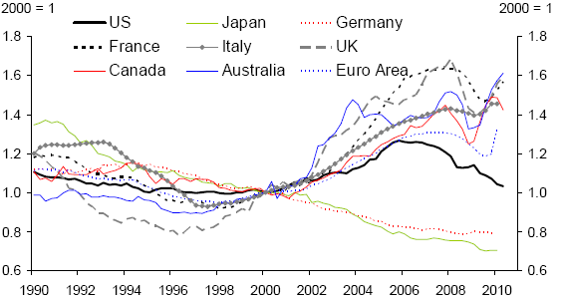
圖 17 各國房價所得比(房價/所得)

資料來源：OECD 。

來房價 (existing home price) 因為預期供給量增加的壓力而走向更低的價格。此外，美國全體小規模銀行現階段的商用不動產貸款餘額仍高於大規模銀行的貸款餘額，可能使小規模銀行在未來的資金運用有很大的壓力，進而使得小企業的貸款來源遭到限縮。而正向的風險為，美國量化寬鬆政策的施行，可能使得投資者追逐高殖利率的商品，促使股票市場價格高漲。
參、FRBNY對國際經濟情勢的分析重點
近年美國經濟受到全球經濟的影響漸深，對國際經濟情勢的分析日益重視，此可分別就美國的經濟成長、通膨率以及資產價格和匯率三個面向來看: (1) 經濟成長部分，主要受到國外經濟成長以及匯率的影響; (2) 美國通膨率部分則受國外通膨率、美元價值所影響; (3) 資產價格及匯率部分則大抵由國外需求決定。
在美國經濟成長方面，國際市場對美國經濟的影響力自過去30年來逐漸提升，主要原因為出口占美國GDP比重愈來愈大。而美國的出口成長走勢與國外需求 (foreign growth) 走向亦步亦趨，因此國外需求的預測與觀察對於研究美國經濟成長而言，顯得格外重要。FRBNY以20個美國主要貿易國的實質GDP加權平均來衡量國外需求，在預測國外需求時所採用的主要經濟變數包括: 各國就業人數、信心調查、人口數、勞動參與力等。此外，在預測國外需求的時候，FRBNY認為分析經濟環境在未來可能存在的風險對預測值的影響，往往比預測出的數值更顯重要。
在美國通膨率方面，其變動易受國際物價的影響，因為國際物價變動會影響到美國的進口物價，進而影響美國的通膨率。美元價值的未來走向，將受到美國量化寬鬆政策的影響 (促使美元貶值)，以及亞洲國家 (特別是中國) 為降低本國幣升值對出口的衝擊，而採取匯率干預政策的影響。
肆、其他國家之觀測—加拿大央行的貨幣政策
加拿大央行 (Bank of Canada，以下簡稱BoC) 的內部組織運作主要分為四大部分，貨幣政策、金融系統、基金管理以及券幣。其中貨幣政策的部分又分為加拿大國內經濟分析以及國際經濟分析，而BoC國際經濟分析的重點為美國的經濟情況，因為美國為加拿大主要貿易國，所以美國經濟成長與加拿大經濟成長率有很大的相關性。BoC在決定利率時，需要觀察美國的情況，此可由BoC曾經公布的新聞稿內容判斷美國經濟對BoC貨幣政策的重要性:「雖然新興國家逐漸復甦，但美國未來經濟仍呈現疲軟狀態，以及國內消費和房市活動成長緩慢……故仍維持政策利率在1%的水準。」。是故追蹤、預測、研究美國經濟，以及美國政策 (例如:量化寬鬆政策) 的風險分析和政策效果模擬成為BoC的主要任務之一。就預測和追蹤美國經濟任務部分，主要分為短期監控及長期監控兩部分。
短期監控部分: 分析人員每2星期定期更新美國資料，例如: 美國房市、美國企業存貨或消費相關數據，做為預測美國未來兩季GDP的基礎。BoC所採用的計量模型為自我迴歸、多變數線性、誤差修正、多因子向量迴歸模型以及大型總體計量模型 (large-scale model of the U.S economy) 等，除依靠模型的預測結果，研究人員的專業判斷也很重要。BoC較關心的兩個美國總體變數為消費和住宅投資。在消費的部分，BoC主要觀察的相關指標包括，消費者信心指數、車市、連鎖店銷售量、就業人數以及零售商銷售額。住宅投資的相關指標則包括，NAHB房市指數、新屋開工以及房屋銷售量等。目前BoC主要依賴的短期預測模型仍是大型總體計量模型。
長期監控部分: 其內容為每年至少更新4次數據，並估計未來10年的美國經濟狀況。BoC在進行長期預測時，除使用大型總體計量模型外，並輔以個體經濟為基礎的理性預期以及價格調整成本來協助預測，使其模型可討論相關變數的動態調整過程。
伍、結語與建議
透過經濟指標之解讀與分析，將有助於研判一國總體經濟情勢的發展，而根據本文的討論，經濟指標內的資料特性將決定其做為指標的重要性程度，與總體經濟情勢有關的資料特性可大致分為三種，(1) 領先/同時/落後指標，即這些資料可以告訴研究人員未來的、此時的或過去的經濟情勢; (2) 變異性。當資料的變異性愈大時其重要性愈低，例如本文中討論的CPI因為包含食物及能源價格，使CPI波動較大，因而使用性低於Core CPI。 此外，也可將原始資料取3個月移動平均值，以得到可提供較多資訊的趨勢值; (3) 時效性。當資料發布時間愈早，其價值愈大，因其可用於預測其他發布時間較晚的總體變數值。
然而，因為統計資料的數值在未來可能面臨修正，或經常為調整後的數據 (例如: 公布的數據係採移動平均後)，而導致經濟指標所顯示的訊息不易判斷，或各經濟指標提供的訊息不一致，因此，貨幣政策決策者仍需藉由經濟模型、經驗法則與專家判斷三者互相檢視，以獲取較正確的資訊。
最後，就本次參加之訓練課程而言，講師包括FRBNY的經濟學家、金融機構 (例如: 高盛) 以及BoC經濟學家，因此授課內容相當充實，使學員可以學習如何透過經濟指標解讀美國經濟，亦能了解其他國家對美國的經濟觀測所採的總體計量方法為何，而得以增進收集與分析他國總體經濟資訊的能力。故建議未來若有相同的課程，可多鼓勵同仁積極參與，以增進對總體經濟情勢研判及經濟指標分析的能力。

參考資料：
中文部分：
方惠蓉 (2009)，「參加美國紐約聯邦準備銀行「U.S. Economy: Interpreting the Indicators」研習會報告」，中央銀行。
田慧琦 (2008)，「參加美國紐約聯邦準備銀行「U.S. Economy: Interpreting the Indicators」研習會報告」，中央銀行。
林美惠與官德星 (2004)，「台灣近年來失業原因的探討」， 《經法社制論叢》，34，125-164。
廖幸嫺 (2010)， 「參加美國紐約聯邦準備銀行「U.S. Economy: Interpreting the Indicators」研習會報告」，中央銀行。
紐約聯邦準備銀行99年10月25～27日 「U.S. Economy: Interpreting the Indicators」訓練課程講義。
英文部分：
CalculatedRisk (2009), “ Report on Housing: ‘ Shadow Inventory ’ Increases Sharply .” http://www.calculatedriskblog.com/2009/12/report-on-housing-shadow-inventory.html.
Goldman Sachs Economic Research (2008) , Understanding US Economic Statistics .
Hobijn, B. and Steindel, C. (2009)「Do Alternative Measures of GDP Affect Its Interpretation ?」 Current Issues in Economics and Finance, Federal Reserve Bank of New York, 15.
Jack L. Hervey and William A. Strauss (1998), “ Foreign growth, the dollar, and regional economies, 1970-97, ” Economic Perspectives, Federal Reserve Bank of Chicago, 35-55.
McCully, Clinton P; Moyer, Brian C., and Stewart, Kenneth J. (2007), “ Comparing the Consumer Price Index and the Personal Consumption Expenditures Price Index, ” Survey of Current Business, 26-33.
Steindel, C. (2010), “ U.S. Economy—Interpreting the Indicators: GDP and Judgmental Forecasts: An Overview ”.

參見Steindel, C. (2010)
房屋淨值貸款金額為房屋市價扣除貸款餘值後。若淨值為正，銀行通常會依淨值的金額再適度增加貸款給民眾。
FRBNY講習人員僅提供建構輸出入模型的概念，並未公布確實的估計式。
此為英國經濟學家William Beveridge 所觀察到的一個法則，失業率與缺工率存在一負向關係，因此將失業率與缺工率連結而成的曲線即是Beveridge Curve。
長期均衡意指失業人數以及缺工量的成長率為0，即每一期的失業人數和缺工量皆相同。
參見林美惠與官德星 (2004)。
拉氏價格指數=$\frac{\sum{p_{t}q_{0}}}{\sum{p_{0}q_{0}}}$,$p_{0}:$基期價格; $p_{t}:$當期價格; $q_{0}:$基期購買組合。
連鎖權重價格指數= $\sqrt{\text{拉氏價格指數}⋅\text{畢氏價格指數}}$=$\sqrt{\frac{\sum{p_{t}q_{t−1}}}{\sum{p_{t−1}q_{t−1}}}⋅\frac{\sum{p_{t}q_{t}}}{\sum{p_{t−1}q_{t}}}}$。
詳細領先指標、同期指標及落後指標組成項目參見田慧琦 (2008)。
房屋影子存量的來源主要有三種，由銀行持有的房屋而未在市場上買賣、因為房貸違約而在法拍程續的房屋，以及房屋持有人為等待更好的房市而未銷售的房屋。參見以下網址: http://www.calculatedriskblog.com/2009/12/report-on-housing-shadow-inventory.html。

